**基于深度学习的预测模型**

深度学习的预测模型利用CNN卷积神经网络搭建，结合VGGNet网络来训练，将数据集按照身份的不同进行分类，并对其进行标签化处理，按7:2:1随机划分为训练集、测试集、验证集后送入VGG-16网络中训练，训练过程的平均精度为84%。用模型在测试集上的识别精度作为评价模型精度的指标，该网络在测试集上的精度达到了78%，表明该网络有较准确的预测效果。

**网络选择：**

鉴于ResNet卷积层数多，其要训练的参数就越多，会导致模型训练时收敛的速度慢，在样本不充足的条件下，容易发生模型过拟合的情况。而VGGNet具有卷积核小、参数相对少、多尺度训练减少过拟合等优点。因此，本次模型选用VGGNet网络来训练。

表 经典卷积神经网络优缺点对比表

|  |  |  |  |  |  |
| --- | --- | --- | --- | --- | --- |
|  | AlexNet | SPPNet | ResNet | GoogleNet | VGGNet |
| 优点 | 训练时间短，速度快 | 无需对输入图像进行裁剪或变形 | 解决退化问题 | 增加网络  深度和宽度 | 迭代次数少  隐式正则化效果 |
| 缺点 | 参数少，层次浅 | 输入图像的大小要求固定 | 网络层数的增多，会更加的难以训练 | 网络模块复杂 | 不适用大数据集 |

**实现过程：**

1.训练数据制作

其中验证集的作用是模型每在训练集上训练一个轮次以后，观测模型在验证集上的效果，如果模型在验证集上的预测精度没有提升，则停止训练，以防止模型对训练集过拟合。

详细步骤：获取数据集、数据预处理、数据规则化、数据标签化、数据集划分**(数据集中70%的用于训练，20%的用于测试，10%用于验证)**

2.搭建深度学习模型-CNN模型

模型构建的示意图如下，使用维度为长度为3的一维卷积核对输入进行卷积操作，之后再经过池化和两次全链接操作，将维度变为[1*1]，最后使用sigmoid激活函数将输出限定在[0,1]之间，即对应样本的获胜概率。下图展现了矩阵、向量的维度变化情况。

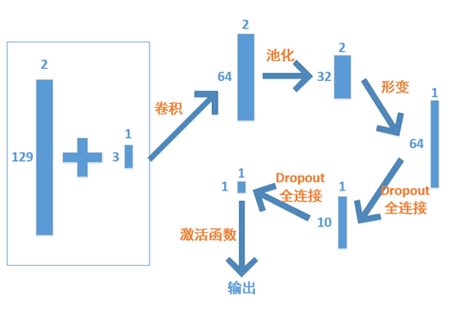

3.设置回调函数(callbacks)

回调函数是在每一轮训练之后，检查模型在验证集上的效果，如经过本轮训练，模型验证集上的预测效果比上一轮要差，则回调函数可以做出调整学习率或停止训练的操作。

4.预测效果

我们将训练后的模型来对测试集进行预测，最高的模型预测准确度：训练集平均精度达到84%，测试集精度达到78%。